
San Vicente, 24 de junio de 2024

FICHA SOBRE LAS EMOCIONES
(INTESAMENTE 2)
Introducción
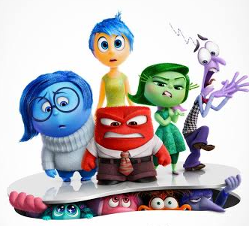
De acuerdo a Marta Guerri “Las emociones son estados afectivos que experimentamos, reacciones subjetivas al ambiente que vienen acompañadas de cambios orgánicos -fisiológicos y endocrinos- de origen innato” (2023). Como podemos apreciar, las emociones son parte esencial de nuestra conducta, impactando en nuestra vida diaria y en nuestra interacción con el ambiente que nos rodea. Por lo tanto, las vivencias, juegan un papel fundamental en la manifestación de cada emoción. Es importante destacar que las emociones no son buenas ni malas, son como olas que van y vienen; lo que se debe lograr es manejarlas adecuadamente, mediante la inteligencia emocional.
.
Objetivos
- Describir las emociones presentadas en la película “intensamente 2”
- Comparar las interacción de la emociones con la vivencia individual.
Materiales
- Proyección de la película
- Ficha de trabajo

Desarrollo de la actividad
- Describe las nuevas emociones que se incorporan ___________________________________________
________________________________________________________________________________________________________________________________________________________________________________________________________________________________________________________________________________________________________________________________________________________________________________________________________________________________________________________
- ¿Cuál fue el momento de la película más importante para ti? Por qué? __________________________
________________________________________________________________________________________________________________________________________________________________________________________________________________________________________________________________________________________________________________________________________________________________________________________________________________________________________________________
- ¿Algunas de las nuevas emociones, sientes que ya están actuando en ti? Explica ____________________________________________________________________________________________________________________________________________________________________________________________________________________________________________________________________________________________________________________________________________________________________________________________________________________________________________________________________________________________________________________________________________________________________
- ¿Qué opinas de la escena, donde las emociones son apresadas en el lugar de los secretos? ________
_______________________________________________________________________________________________________________________________________________________________________________________________________________________________________________________________________________________________________________________________________________________________________________________________________________________________________________________
- En general, que te pareció la película

